Daniel Monjas Miguélez
3º DGIIM
Ejercicio 4

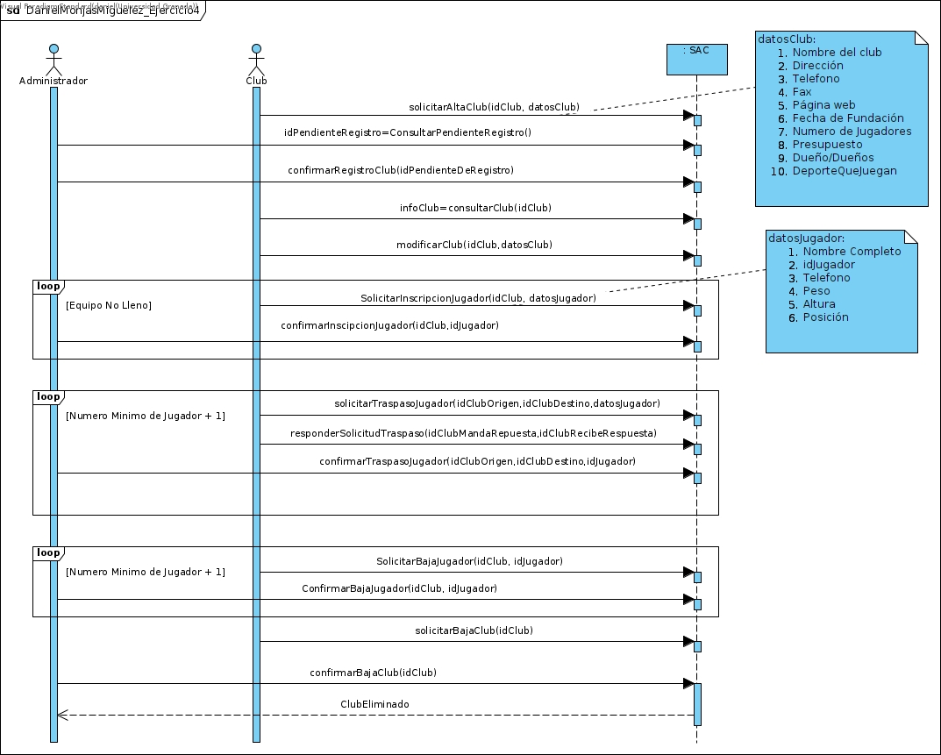
SAC→ Sistema de Administración de Clubes

